نمونه مستند فارسی
این یک فایل Markdown نمونه برای تست تبدیل به PDF است. متن فارسی باید راست‌به‌چپ نمایش داده شود و کدها چپ‌به‌راست بمانند.
نمودار Mermaid
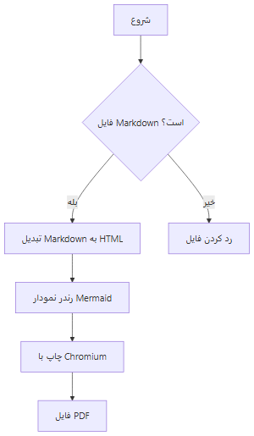
جدول
بخش | وضعیت | توضیح
فارسی و RTL | خوب | متن راست‌به‌چپ است
Mermaid | خوب | داخل مرورگر رندر می‌شود
PDF | خوب | با Playwright ساخته می‌شود
کد
def hello(name: str) -> str:
return f"Hello, {name}"
فهرست
1. خواندن فایل Markdown
2. تبدیل به HTML
3. رندر Mermaid
4. تولید PDF

